# 好客租房_01

# 今日目标9

* 能够使用composer创建项目
* 能够实现git管理源代码
* 能够设计管理员表
* 能够使用faker生成管理员测试数据
* 能够实现登录功能
* 了解laravel发送邮件配置
* 能够实现中间件验证用户是否登录
* 能够实现退出功能
* 能够管理员表的增删改查功能

# 一、项目概述

## 1.1、项目背景

好客租房系统为了方便出租者及时的发布租房信息和租房者及时获得一手房源，通过实名认证两方信息，解决房屋租赁过程中虚假房源泛滥、黑中介横行、租客和房东之间缺乏信任问题。同时平台通过房东直租，减少中间环节产生的费用，提高房东与租户匹配的成功率。

## 1.2、知识点

* 后台系统基于PHP7.x+Laravel5.x构建
* 引入Swoole异步网络通信引擎
* 采用RestFulapi接口通信
* 引入vuejs数据显示解决方案
* 使用Redis缓存和消息队列服务
* 接入地图开放平台服务
* 引入echarts可视化数据图形
* 引入ES解决方案实现高速检索
* 使用版本控制进行源代码管理
* 实现发送邮件
* 导出excel功能
* 异步头像上传
* 富文本添加与展示

# 二、安装与运行项目

## 2.1、安装laravel项目

# 安装laravel

composer create-project --prefer-dist laravel/laravel [www.zfw.com](http://www.zfw.com)

# 安装phpstorm开发插件

composer require barryvdh/laravel-ide-helper

安装laravel框架



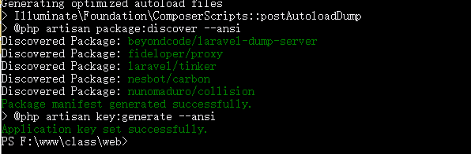

安装插件

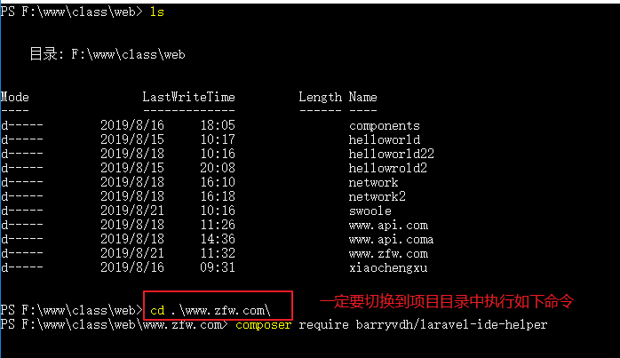

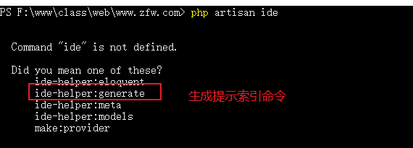

执行此命令

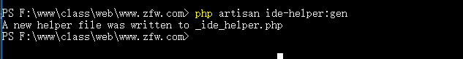

到此phpstorm就更加友好的支付laravel开发.

## 2.2、运行项目

### 2.2.1、配置虚拟主机与绑定hosts文件

使用apache做为本机开发运行laravel项目的web服务器

<VirtualHost *:80>

# 设置网站目录

DocumentRoot "F:\www\class\web\www.zfw.com\public"

# 设置网站域名

ServerName www.zfw.com

# 一定要设置日志，日志可以访问我们进行系统统计

# 日志是目录不会自动创建需要手动创建，文件是会自动创建

# 错误日志

ErrorLog "F:\www\class\web\www.zfw.com\logs\error.log"

# 成功日志

CustomLog "F:\www\class\web\www.zfw.com\logs\access.log" combined

# 设置目录访问权限

<Directory "F:\www\class\web\www.zfw.com\public">

# 指定目录启用特性

Options Indexes FollowSymLinks

# 是否允许使用.htaccess文件

AllowOverride All

# 访问目录权限 apache2.4

Require all granted

</Directory>

</VirtualHost>

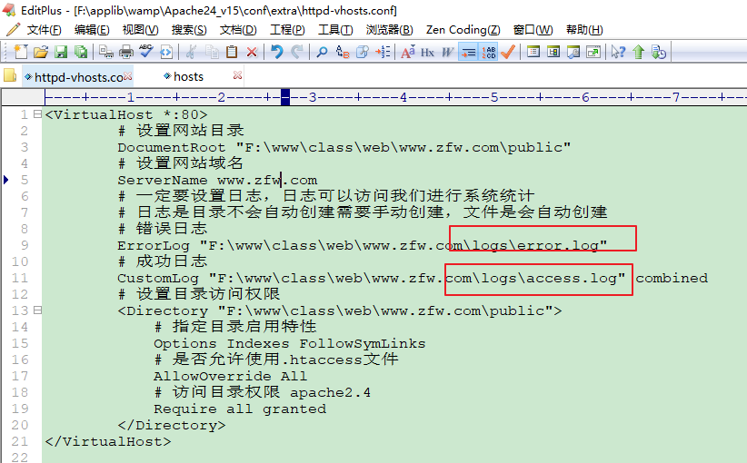

hosts绑定下

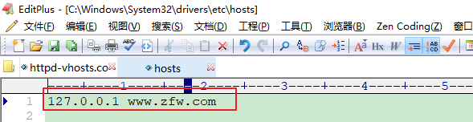

一定要重启web服务器，使其配置生效

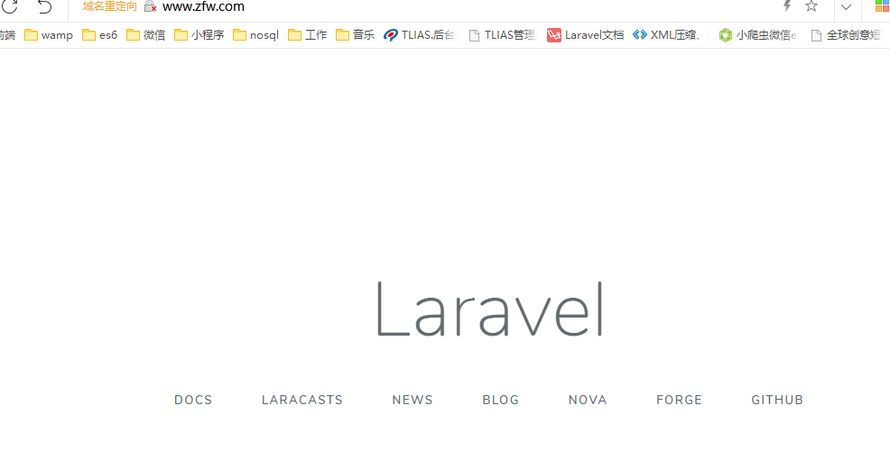

### 2.2.2、配置数据库连接

在项目.env文件中进行相对应的配置设置

DB_CONNECTION=mysql

DB_HOST=127.0.0.1

DB_PORT=3306

DB_DATABASE=wwwzfwcom

DB_USERNAME=root

DB_PASSWORD=root

DB_PREFIX=zfw_

第1步：新建数据库

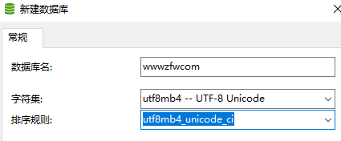

第2步：配置laravel中连接数据库配置

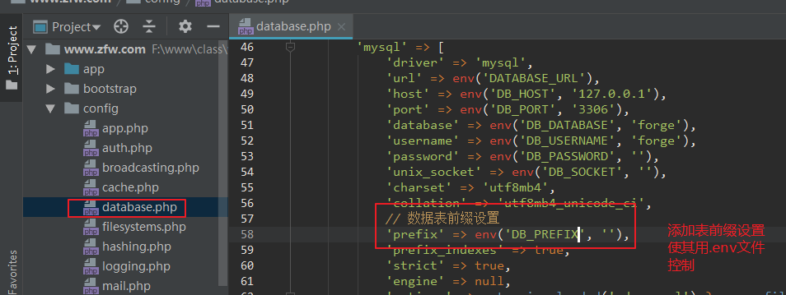

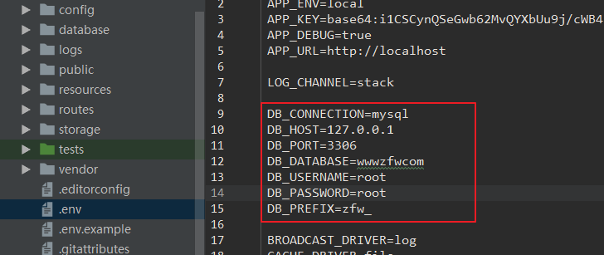

### 2.2.3、本地化配置

配置config/app.php文件进行时区、faker和验证本地化配置

# 时区

'timezone' => 'PRC',

# 验证提示中文

'locale' => 'zh-CN',

# faker中文

'faker_locale' => 'zh_CN',

时区

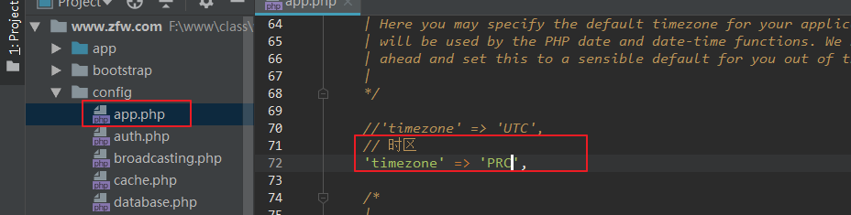

验证中文

<https://github.com/caouecs/Laravel-lang/tree/master/src>

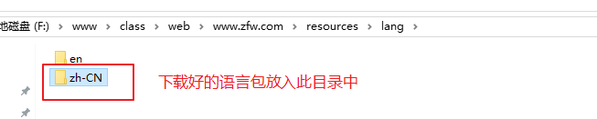

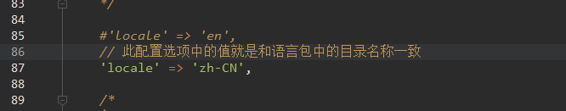

faker本地化

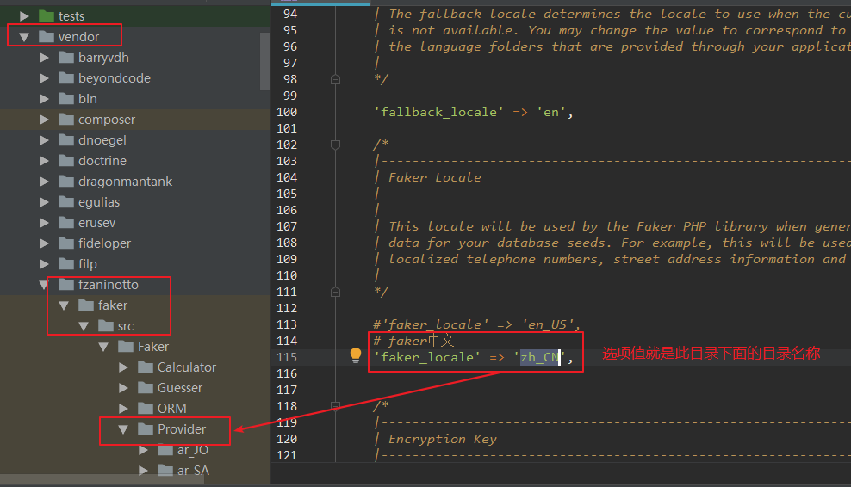

### 2.2.4、删除默认文件或目录

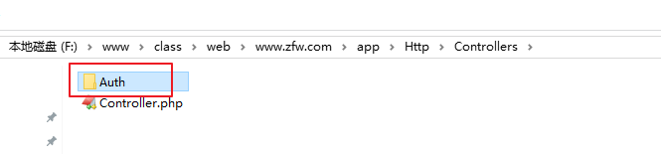

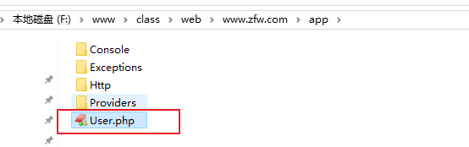

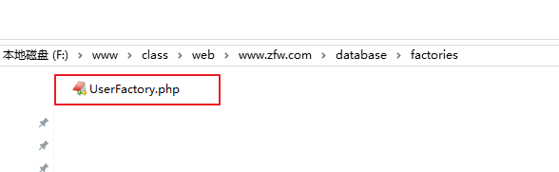

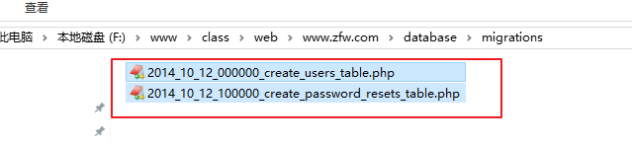

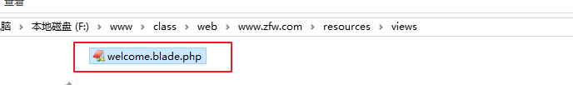

## 2.3、使用git管理源代码

注册gitee账号：<https://gitee.com>

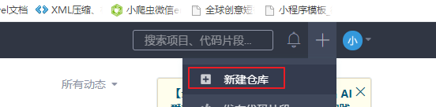

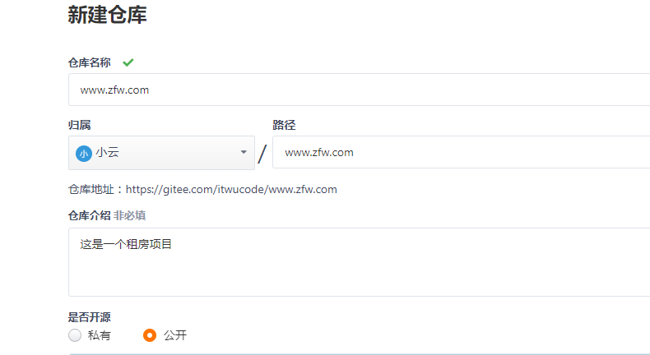

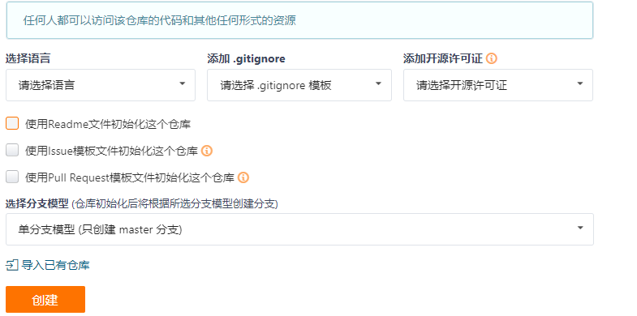

操作步骤

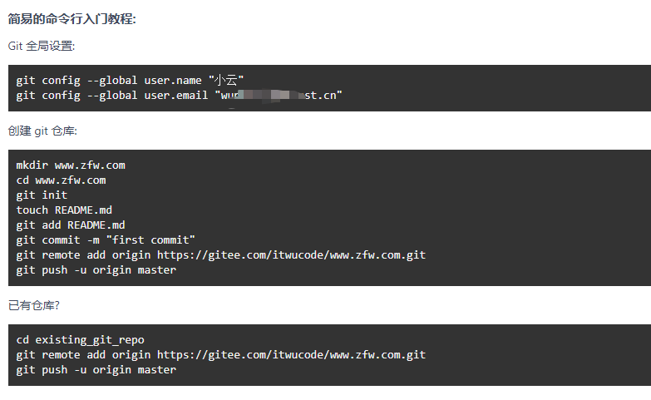

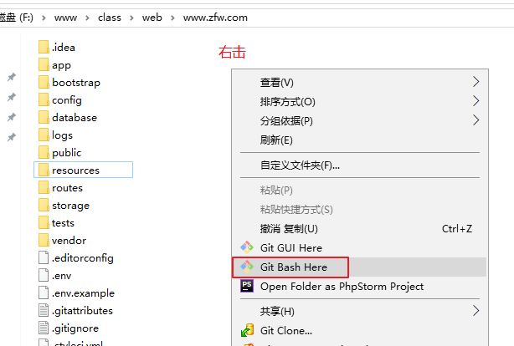

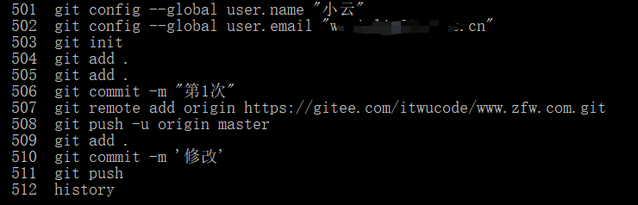

# 三、后台登录

命令提示

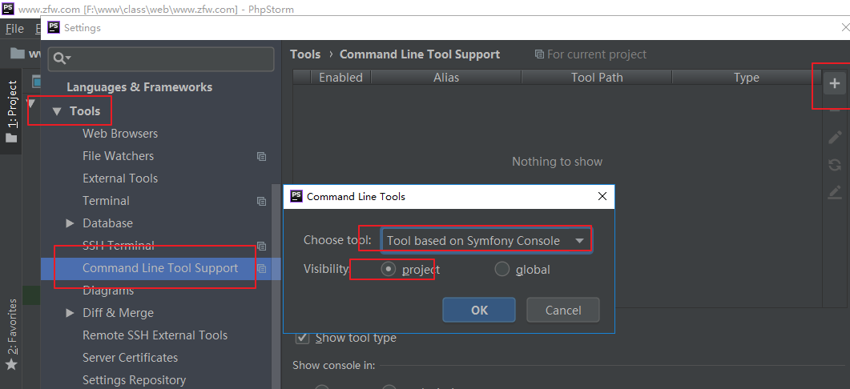

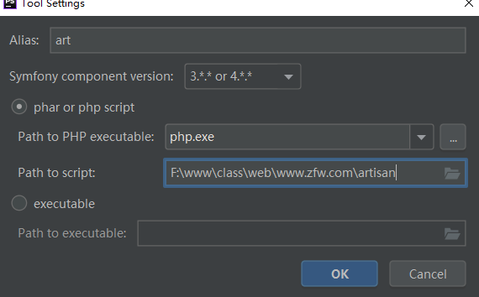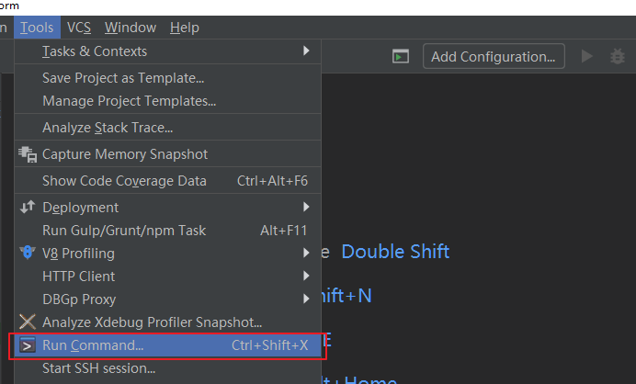

## 3.1、管理员表设计

创建生成模型和迁移文件

php artisan make:model Models/User -m

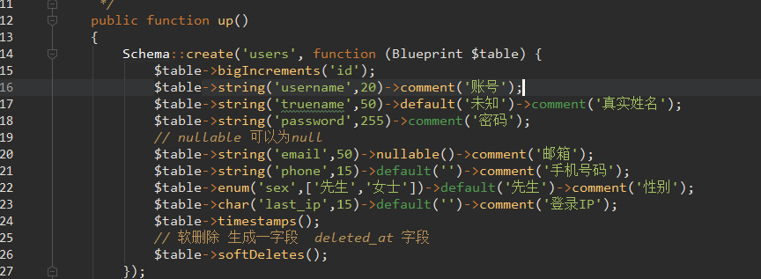

执行迁移文件

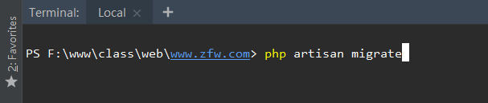

表

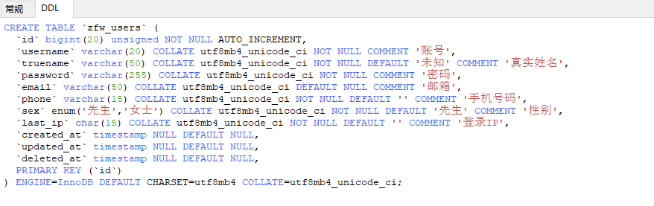

## 3.2、faker批量添加用户

创建用户的数据填充文件

php artisan make:seeder UserSeeder

修改模型

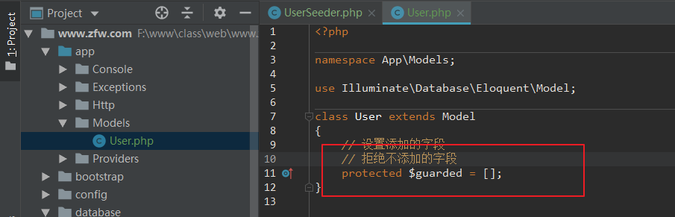

生成一个数据工厂

php artisan make:factory UserFactory -m Models/User

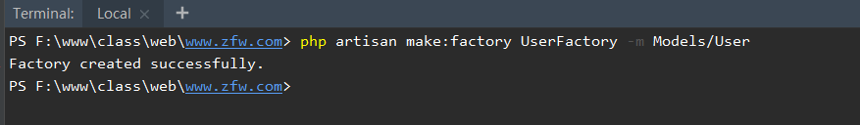

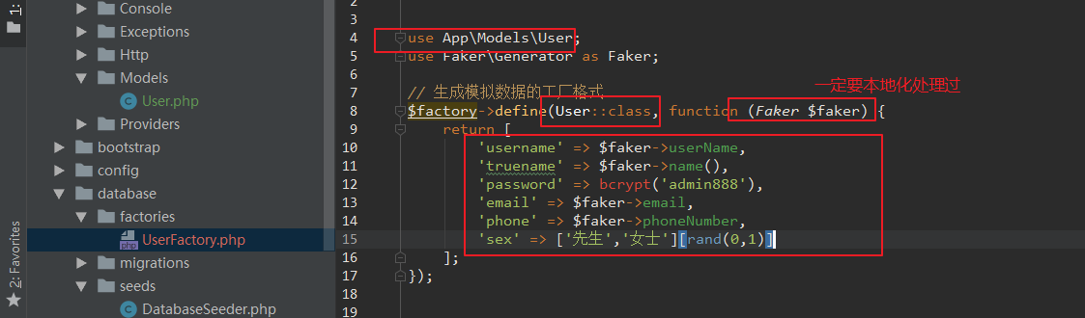

数据填充文件修改

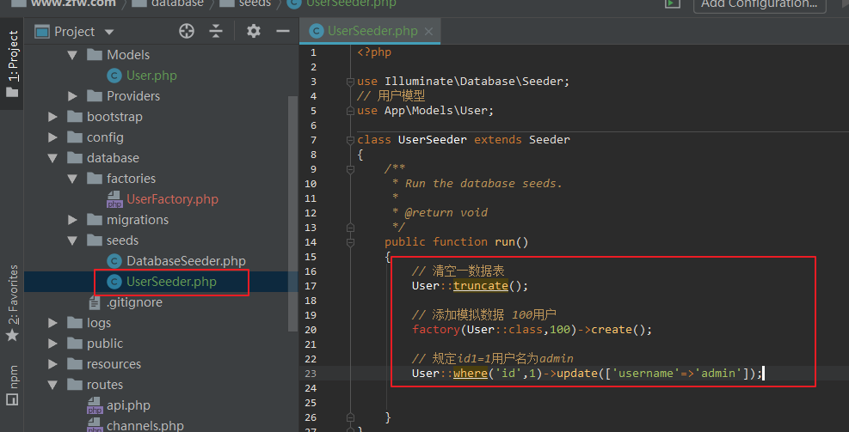

修改总调用

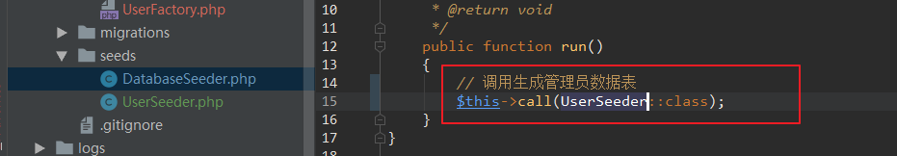

执行填充

php artisan db:seed

注：迁移文件中字段可能设置有点短，可能填充不成功，此时，就需要修改一下数据字段长度,然后执行

php artisan migrate:refresh --seed

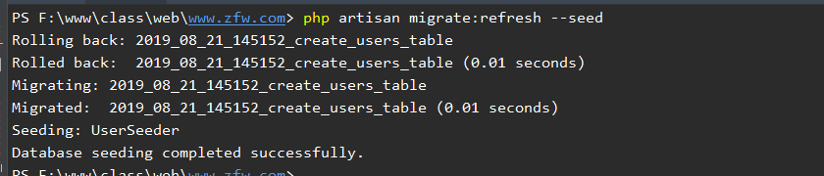

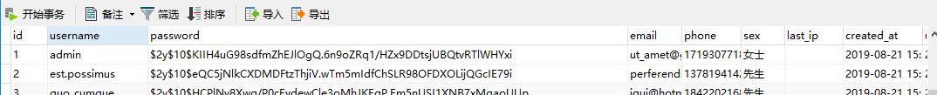

## 3.3、实现登录

使用laravel提供一个登录方法 auth()登录

// 登录 返回true 或 false

auth()->attempt([数组 账号和密码]);

// 检查是否登录 true/false

auth()->check();

// 登录成功得到用户信息

auth()->user() // 用户模型

修改用户模型的父类

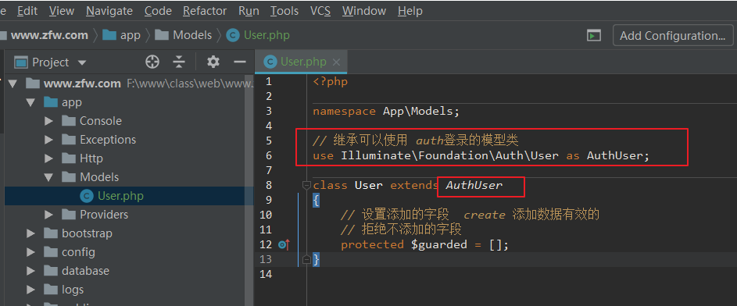

配置config/auth.php文件

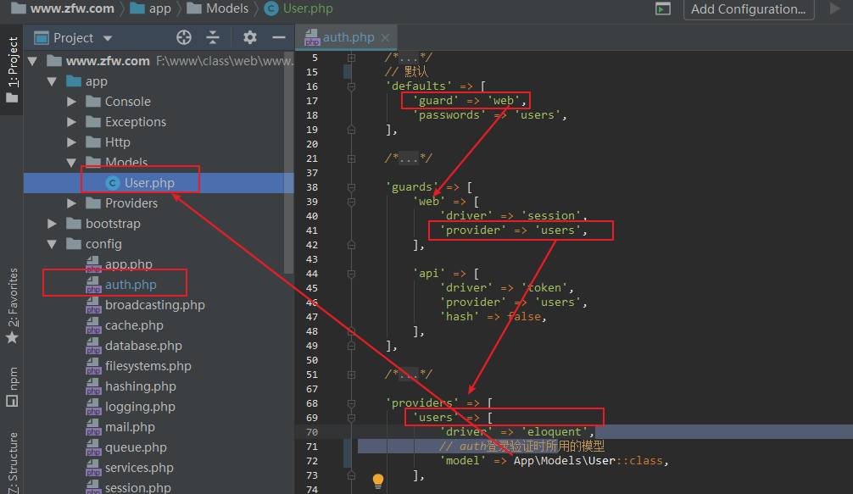

### 3.3.1、登录界面显示

让路由定义分层

分层定义后台的路由文件

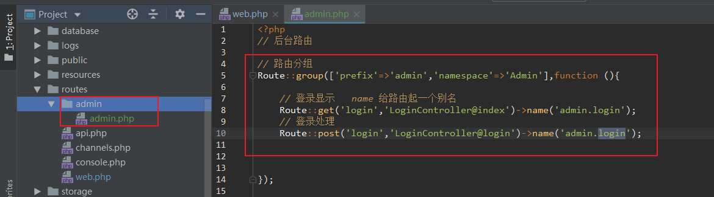

在routes/web.php路由文件中引入自定义分层的路由文件

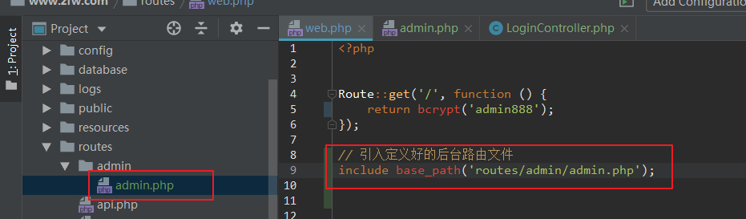

创建控制器和对应的方法

定义模板

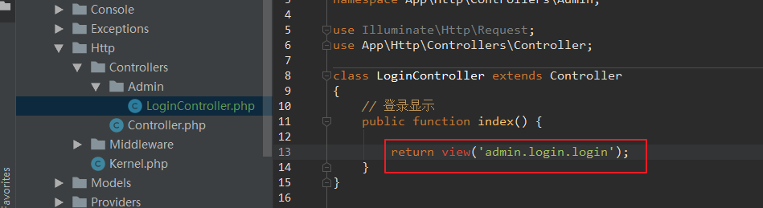

模板

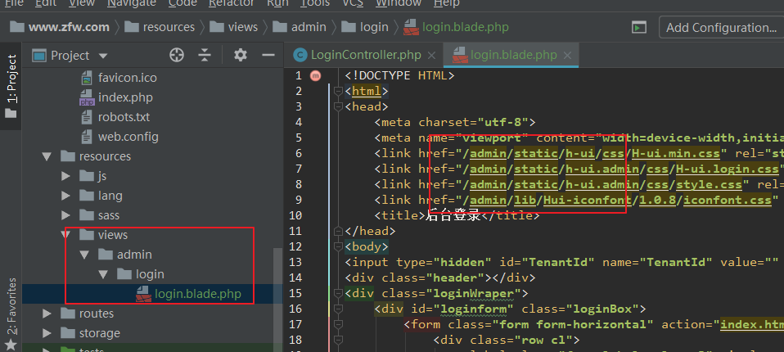

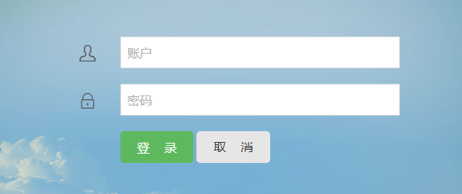

### 3.3.2、实现登录

表单验证

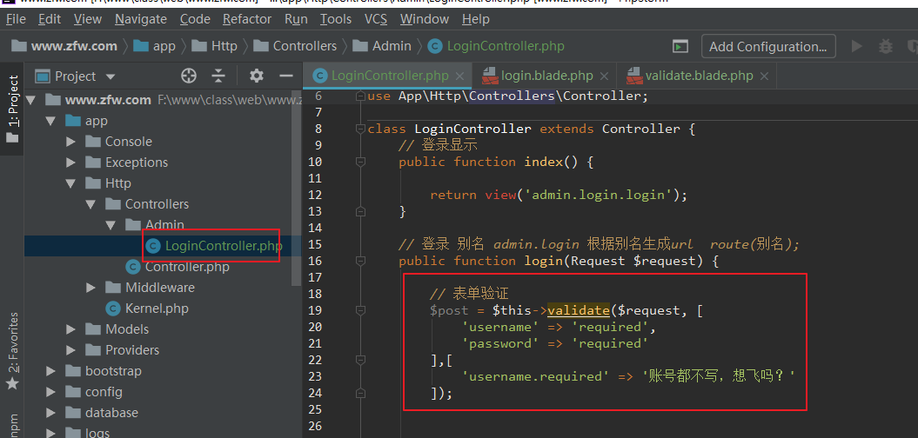

前台的显示

让验证提示独立出来

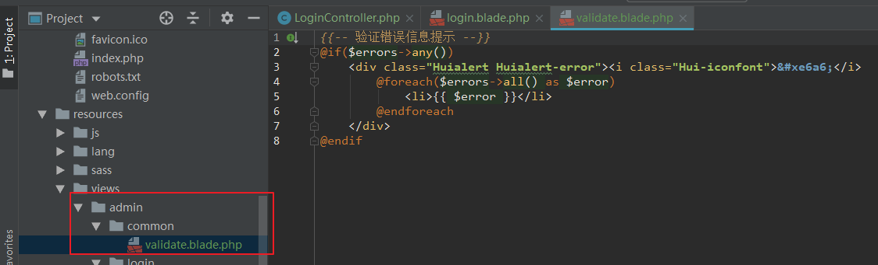

在想要显示的模板页面中引入 @include

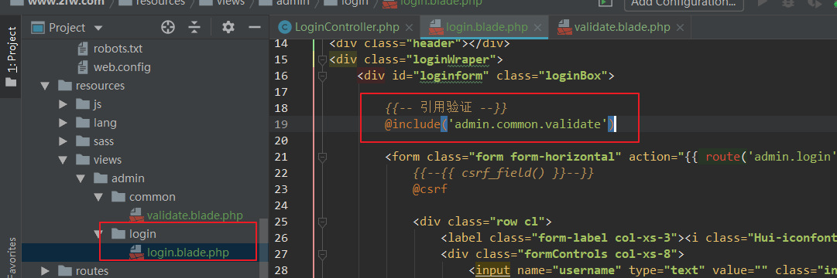

效果

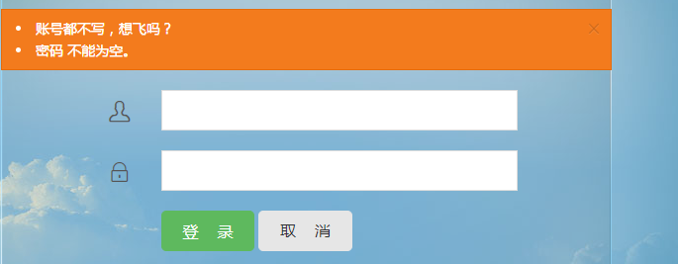

实现登录PHP代码编写

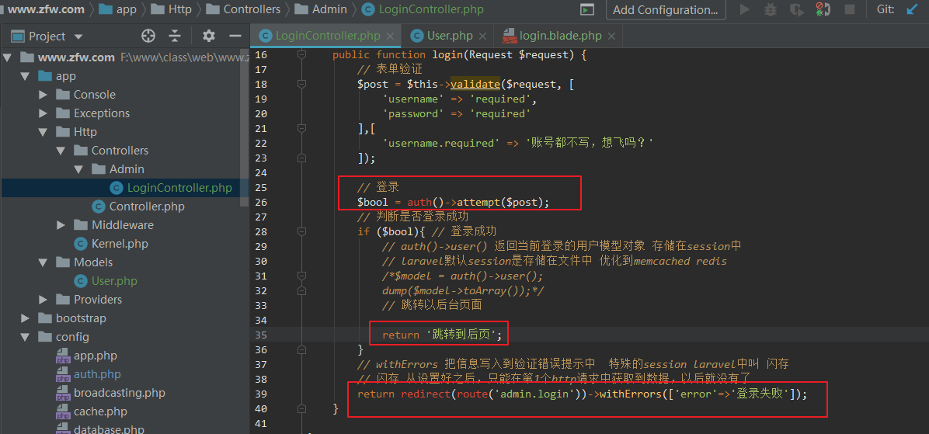

注：账号和密码的字段名一定要用 username和password 用auth方法来登录

# 四、后台首页

## 4.1、后台首页展示

创建后台控制器和对应的模板

后台首页显示控制器

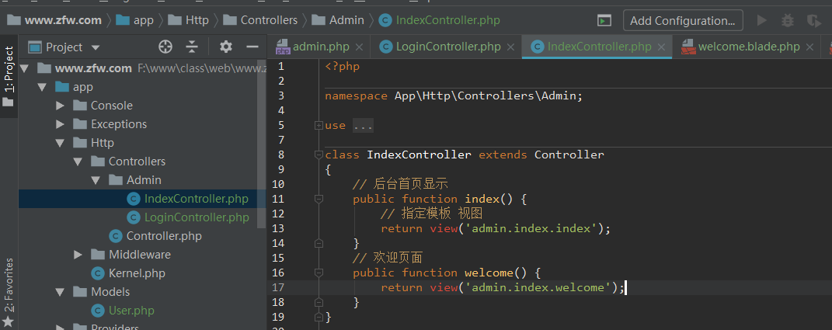

定义后台首页显示的路由

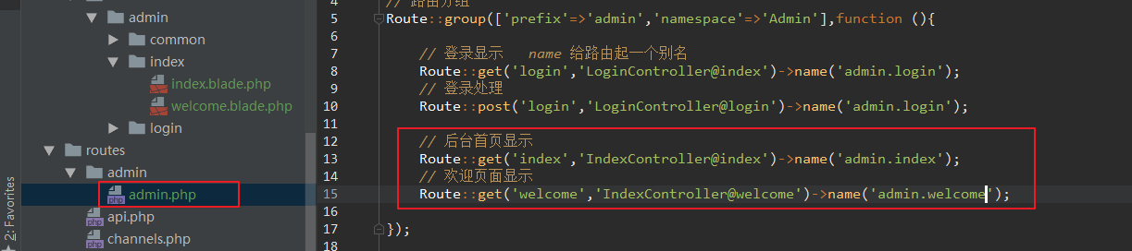

模板

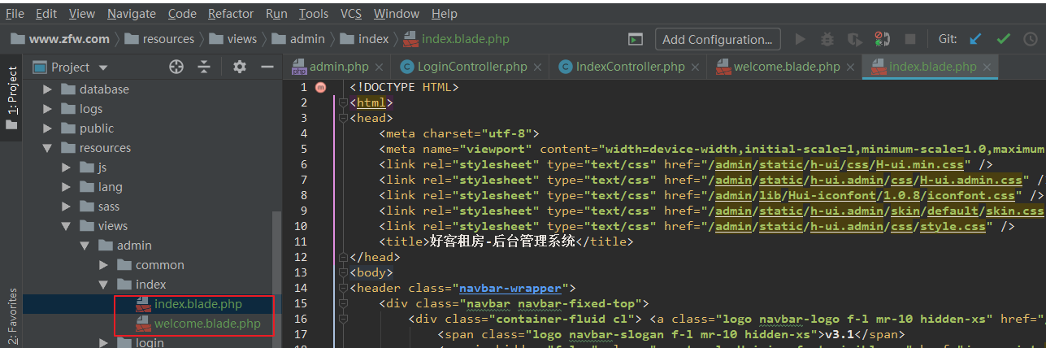

效果

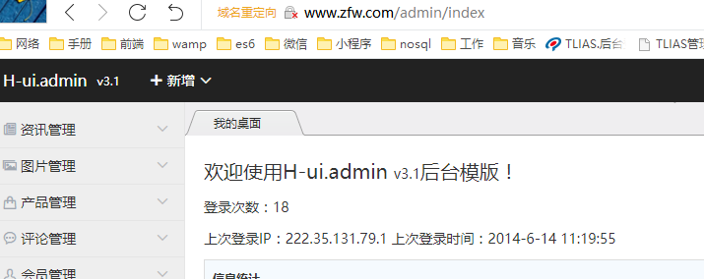

修改登录代码

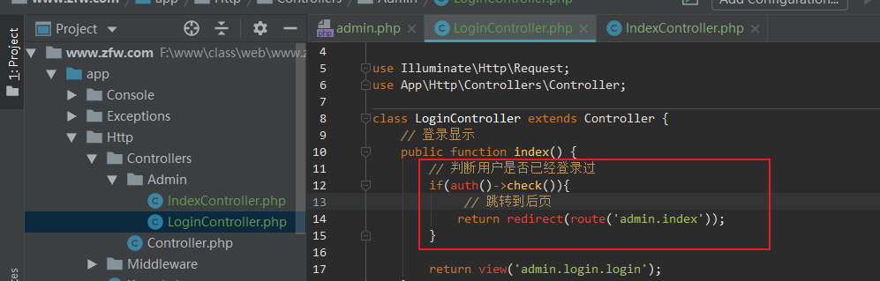

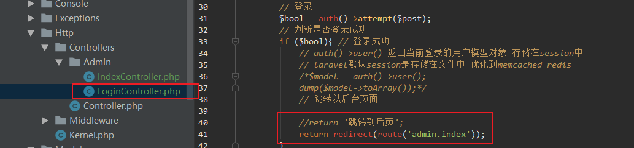

## 4.2、用户退出

退出就是清空session的过程

auth()->logout();

定义退出路由

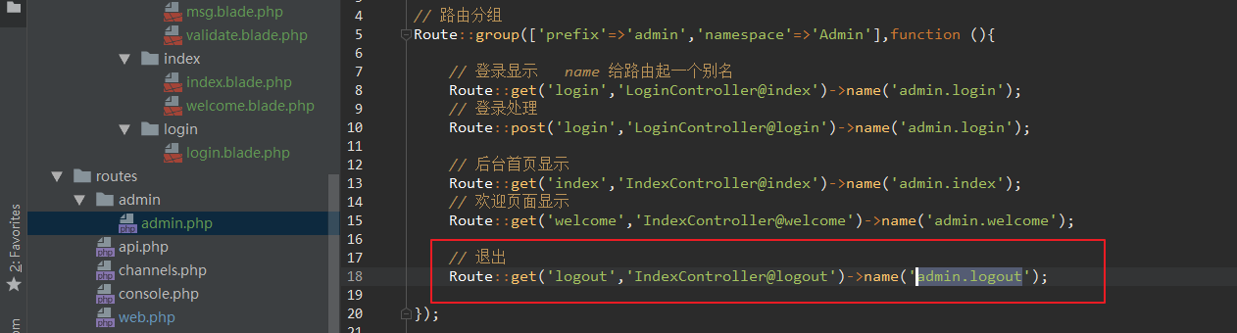

在后台首页控制器中实现退出

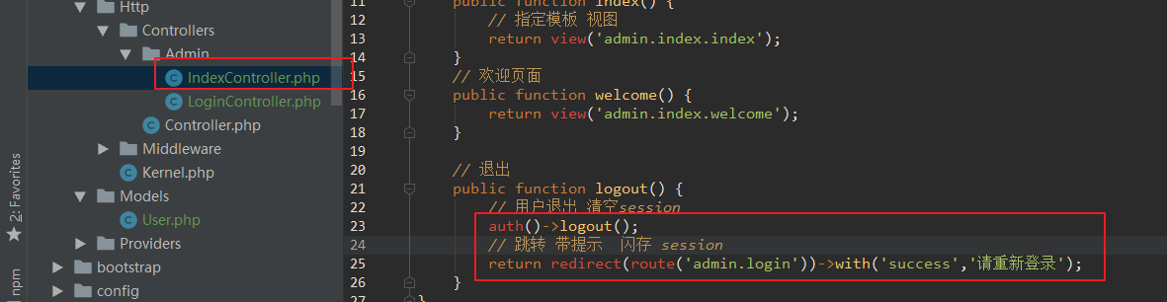

定义消息提示的模板

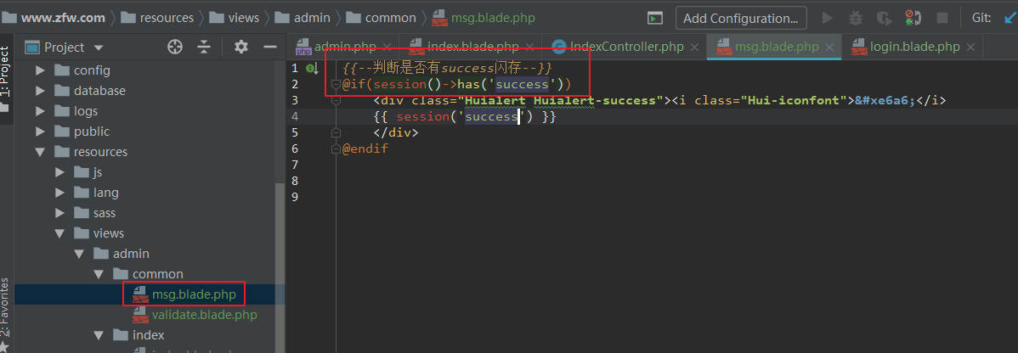

在登录界面中引入消息提示

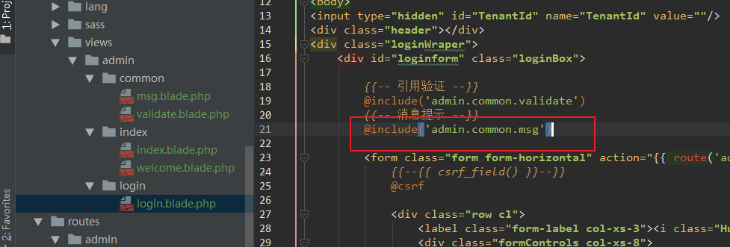

效果

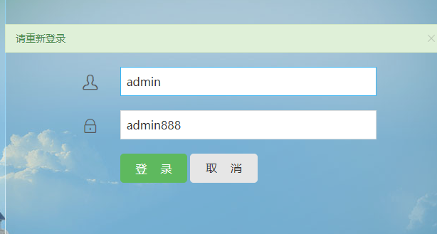

## 4.3、中间件防用户翻墙

# 五、管理员管理

## 5.1、用户列表展示

## 5.2、添加用户

## 5.3、给新用户发送邮件

## 5.3、删除用户

## 5.4、修改自己个人信息